Quartz Zink Flachdach-Abzweig ø75/100

GRÖMO

Eigenschaften

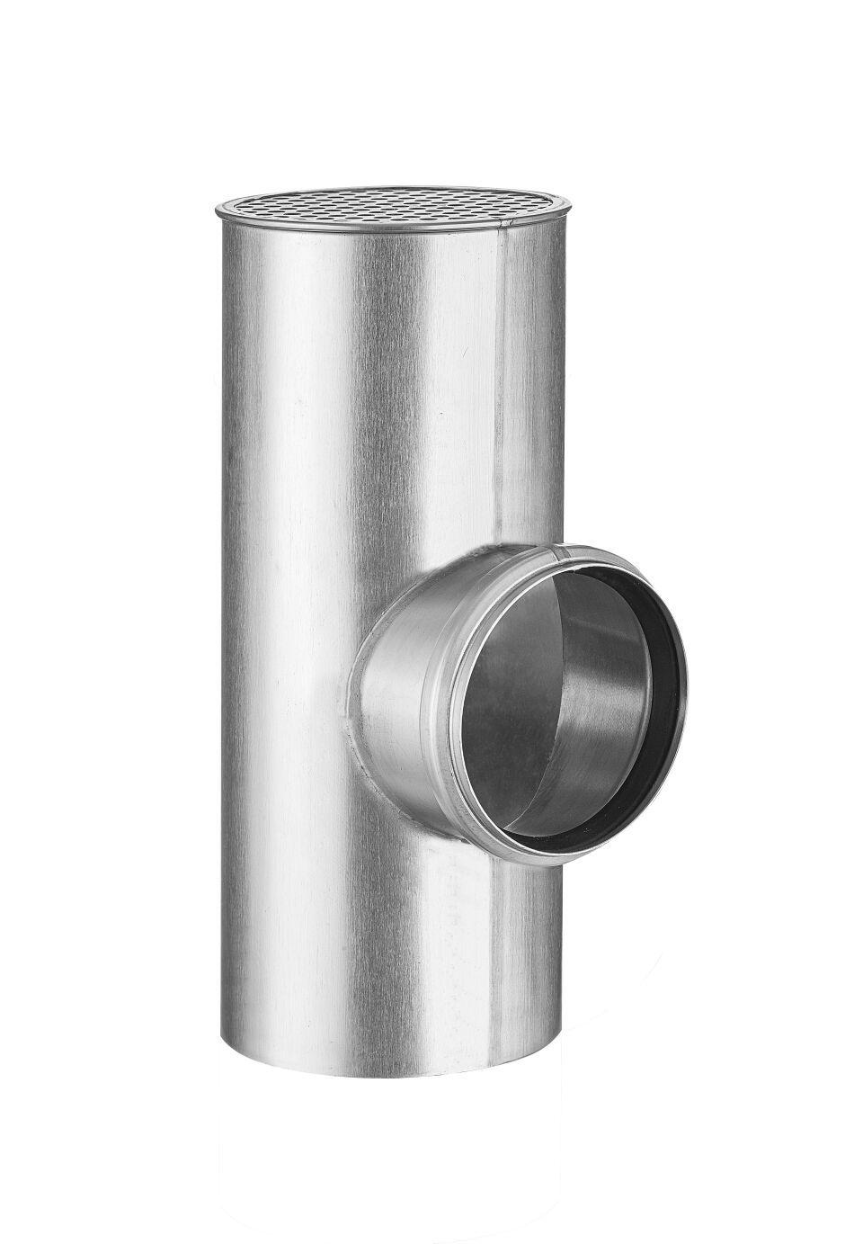

GTIN:

4043706668217

HAN:

66821

Farbton

hellgrau

Oberfläche

vorbewittert, walzblank

Werkstoff

Zink

Länge (mm)

240,00

Durchmesser (mm)

99,00

Nennweite DN

75,00 - 100,00

Winkel (Grad)

87,50

Hinweis

Lieferung inkl. vormontierter Zulaufdichtung. Zulaufrohr fertigungsbedingt aus Zink